Sommarmusik i
Björnekulla – V Broby

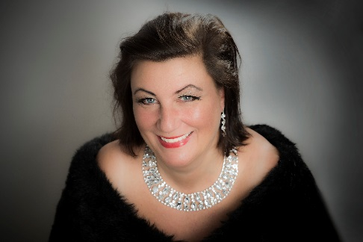
Söndag 1 juli 18.00 Björnekulla kyrka
Viva La Birgit – en hyllning till Birgit Nilsson
Eva Rydén, dramatisk sopran
Per Henrik Johansson, piano/orgel
Romanser och operaarior som Birgit sjöng: Wagner, Verdi, Puccini mfl
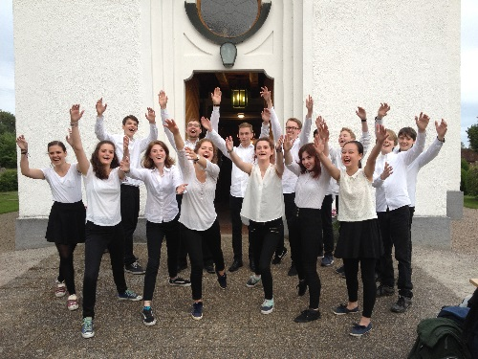

Onsdag 11 juli 19.00 Björnekulla kyrka
Ungdomskören VivaVoices från Hamburg
Ledning: Britta Irler och Christian Hanschke
Musik: spirituals, a cappella, jazz

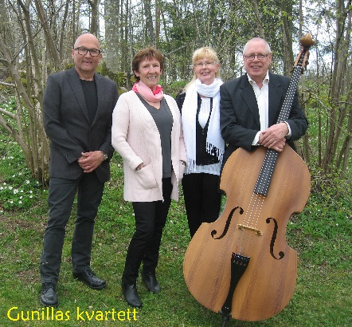
Onsdag 18 juli 19.00 Västra Broby kyrka
Så skön som solen i sin glans… Gunillas kvartett
Stefan Knutsson, Gunilla Naumann-Sandström,
Ewa Ludwigsson, Jimmy Ludwigsson
…med svängigt pianospel, tryck i basen, bra driv i gitarren och skön sång

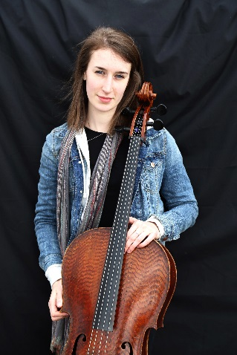
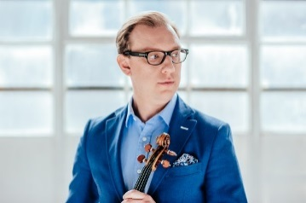
Onsdag 1 augusti 19.00 Björnekulla kyrka
Internationellt gästspel – ”Flammende Rose”
Jenavieve Moore, sopran och Josef Steiner, klarinett
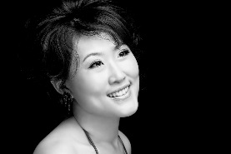
Lily Cooper, cello och Björn Kleiman, violin
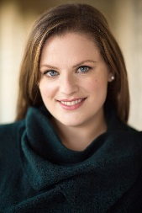
Lea Lööf, piano

Onsdag 15 augusti 19.00 Västra Broby kyrka
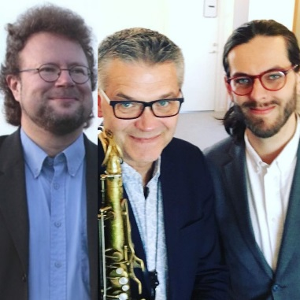
Sakral jazz - Psalmer i nya arr, jazz, folkton mm
Per Thornberg, saxofon
Max Thornberg, kontrabas
Stefan Wikrén, piano

Onsdag 29 augusti 19.00 Björnekulla kyrka
Musik i Sommarkväll
Kerstin Karlsson, sopran
Bo-Inge Karlsson, viola
Per Henrik Johansson, piano/orgel

